Стандартизированная контрольная работа 3 класс
Спецификация.
Цель: определить уровень достижения предметных планируемых результатов освоения основной образовательной программы начального общего образования (ООП НОО) по математике учащимися 3–х классов.
В стандартизированной контрольной работе предлагаются задания по основным содержательным линиям учебного предмета «Математика»: «Числа и величины», «Арифметические действия», «Работа с текстовыми задачами», «Пространственные отношения. Геометрические фигуры», Геометрические величины», «Работа с информацией». Оценочный материал включает текст контрольной работы в 2-х вариантах и спецификацию. Варианты контрольных работ равноценны, каждый состоит из 13 заданий.
Структура КИМ. Работа содержит две группы заданий, обязательных для выполнения всеми учащимися. Назначение первой группы – обеспечить проверку достижения учащимся уровня базовой математической подготовки, она включает задания базового уровня сложности (№1, 2, 3, 5, 6, 7, 10, 11). Назначение второй группы – обеспечить проверку достижения повышенного уровня подготовки, она включает задания повышенного уровня сложности (№ 4, 8, 9, 12, 13). В работе используются три вида заданий: с выбором верного ответа из предложенных вариантов (№ 1, 8, 12), с кратким ответом (№ 1, 2, 3, 4, 5, 12, 13), когда требуется записать результат выполненного действия (цифру, число, величину, выражение, несколько слов), и задания с развернутым ответом, когда необходимо записать решение или краткое объяснение (№ 6, 7, 9, 10, 11).
Распределение заданий КИМ по разделам программ(ы).
№ п/п | Раздел программы  (содержательная линия) | Количество заданий базового уровня сложности | Количество заданий повышенного уровня сложности
1 | «Числа и величины» | 3 | 1
2 | «Арифметические действия» | 3 | -
3 | «Работа с текстовыми задачами» |  | 2
4 | «Пространственные отношения. Геометрические фигуры» | 1 | -
5 | «Геометрические величины» | 1 | -
6 | «Работа с информацией» | - | 2
 | Всего | 8 | 4
План стандартизированной контрольной работы.

Условные обозначения:
Б – базовая сложность,
П – повышенная сложность;
ВО – выбор ответа,
КО – краткий ответ (в виде числа, величины, нескольких слов);
РО – развернутый ответ (запись решения или объяснения полученного ответа).

Номер задания | Радел программы (содержательная линия) | Проверяемый планируемый результат | Уровень сложности | Тип задания | Примерное время выполнения  (в мин) | Максимальный  балл за выполнение
1 | Числа и величины | Читать, записывать, упорядочивать числа от нуля до тысячи | Б | КО  ВО | 2 | 7
2 | Числа и величины | Сравнивать числа от нуля до тысячи | Б | КО | 1 | 3
3 | Числа и величины | Читать и записывать величины (длину, временя), используя основные единицы измерения величин | Б | КО | 1 | 2
4* | Числа и величины | Преобразовывать величины (длину), используя основные единицы измерения величин и соотношения между ними | П | КО | 1 | 2
5 | 5.1 Арифметические действия | Выполнять устно сложение, вычитание, умножение и деление однозначных двузначных чисел, сводимых к действиям в пределах 100 (в том числе с нулём и числом 1), деления с остатком | Б | КО | 5 | 5
5 | 5.2 Арифметические действия | Выделять неизвестный компонент арифметического действия и находить его значение
6 | Арифметические действия | Вычислять значение числового выражения, содержащего 2-3 арифметических действия со скобками и без скобок | Б | РО | 1 | 2
7 | Арифметические действия | Выполнять письменно сложение и вычитание трехзначных чисел с использованием алгоритмов письменных арифметических действий в пределах 1000 | Б | РО | 4 | 4
8* | Работа с текстовыми задачами | Устанавливать зависимость между величинами, представленными в задаче, выбирать и объяснять выбор действий, планировать ход решения задачи. | П | ВО | 4 | 2
9* | Работа с текстовыми задачами | Решать арифметическим способом (в 1-2 действия) учебные задачи и задачи, связанные с повседневной жизнью. | П | РО | 4 | 3
10 | Геометрические величины | Вычислять периметр прямоугольника  Использовать свойства прямоугольника для решения задач | Б | РО | 2 | 2
11 | Пространственные отношения. Геометрические фигуры | Выполнять построение геометрических фигур с заданными измерениями (отрезка) с помощью линейки. | Б | РО | 2 | 3
12* | Работа с информацией | Читать несложные готовые таблицы | П | ВО  КО | 5 | 8
13* | Работа с информацией | Читать и заполнять несложные готовые столбчатые диаграммы | П | КО | 3 | 2
 |  |  | Б – 8  П - 5 | ВО – 3  КО - 7  РО - 5 | 35 мин | 45 баллов

Инструкция для учителя

На выполнение всей работы отводится 40 минут без учета времени, затраченного на инструктаж.
Вам необходимо:
- Обеспечить каждого ученика контрольной работой, инструкцией, бумагой (черновик), измерительной линейкой, ручкой и карандашом.
- Перед началом работы прочитать инструкцию.
- Рекомендовать ученику выполнять задания по порядку. Если ему не удается выполнить некоторые задания, он может пропустить их и вернуться к ним, если останется время.
- За пять минут до окончания установленного времени напомнить о необходимости завершения работы.
- Собрать работы по истечении 40 минут
- Проверить выполненные задания и оценить их с учетом инструкции по проверке и оценке работ.
- Осуществить перевод тестовых баллов в школьные отметки.

Инструкция для учащихся

Дорогой друг!

Перед тобой задания по математике.

- Для работы тебе нужно иметь ручку и лист для черновых записей.

- На всю работу тебе даётся 40 минут.

- Определи номер последнего задания, это поможет тебе правильно распределить время на выполнение работы.

- Внимательно читай каждое задание и ответы к нему (если есть).

- Запиши свой ответ или выбери ответ (несколько ответов) из предложенных.

- Если ошибся, то зачеркни ошибку и запиши или выбери другой ответ.

- Если не удаётся выполнить задание сразу, то переходи к следующему заданию. Если останется время, ты сможешь вернуться к заданию, которое вызвало затруднение, и постараться выполнить его.

- Когда выполнишь все задания, проверь всю работу: вспомни номер последнего задания и проверь, что ты закончил работу именно этим заданием. Проверь каждое задание: выполнено ли оно полностью.

- Пользуйся черновиком.

Желаем удачи!!!

Инструкция по проверке и оценке работы
Инструкция по проверке и оценке работ представлена в табличной форме.
1 вариант
№ зада-ния | Планируемый предметный результат/метапредметный результат | Правильный ответ | Критерии оценивания/  максимальный балл
1 | Читать, записывать, упорядочивать числа от нуля до тысячи | а) 759 830, 506  б) второй ряд  в) 248, 460, 609 | Правильно найденные и записанные числа –  а) 1б/3б  б) 1б/1б  в) 1б/3б  Итого: максимум - 7б
2 | Сравнивать числа от нуля до тысячи | 807 < 817  943 > 853  762 > 602 (возможны числа справа 612,622,632,642,652,662,672,682,692) | Правильно найденные цифры в неравенстве – 1б/3б
3 | Читать и записывать величины (длины, времени), используя основные единицы измерения величин | 128 сек., 3 м 6 дм | Правильно найденная и правильно записанная величина – 1б/2б
4* | Преобразовывать величины (длины), используя основные единицы измерения величин и соотношения между ними | Возможны варианты  50 см = 5 дм 500 мм = 5 дм  50 мм = 5 см 500 см = 5 м | Правильно найденные наименования – 1б/2б
5 | Выполнять устно сложение, вычитание, умножение и деление однозначных двузначных чисел, сводимых к действиям в пределах 100 (в том числе с нулём и числом 1), деления с остатком  Выделять неизвестный компонент арифметического действия и находить его значение | а) - д) -  б) +  в) –  г) + | Каждый верно поставленный знак  1б /5б
6 | Вычислять значение числового выражения, содержащего 2-3 арифметических действия со скобками и без скобок | 3 2 1  500 – 4 ∙ (120 – 50) = 220 | Верный порядок действий -1б Верное решение числового выражения 1б/2б
7 | Выполнять письменно сложение и вычитание трехзначных чисел с использованием алгоритмов письменных арифметических действий в пределах 1000 |  | Каждое правильно решенное и записанное равенство – 1б/4б
  1) | 7 | 2 | 6 |  |  |  | 2) | 2 | 6 | 3
  - | 3 | 9 | 5 |  |  |  | + | 5 | 2 | 9
   | 3 | 3 | 1 |  |  |  |  | 7 | 9 | 2
  3) | 5 | 2 | 3 |  |  |  | 4) | 8 | 6 | 2
  + | 4 | 5 | 7 |  |  |  | - | 3 | 2 | 6
   | 9 | 8 | 0 |  |  |  |  | 5 | 3 | 6
8* | Устанавливать зависимость между величинами, представленными в задаче, выбирать и объяснять выбор действий, планировать ход решения задачи. | Б) и Г) | Правильно выбранный вариант задачи – 1б/2б
9* | Решать арифметическим способом (в 1-2 действия) учебные задачи и задачи, связанные с повседневной жизнью. | 1) 6 ∙ 3 = 18 (п) в большой коробке  2) 6 ∙ 2 = 12 (п) – в двух маленьких коробках  3)18 + 12 = 30 (п) – всего  4)30 ׃ 10 = 3(п)  Ответ: 3 полки заняли чаем. | Правильно записанные действия задачи – 1б/3б
10 | Вычислять периметр прямоугольника  Использовать свойства прямоугольника для решения задач | 1)4+5=9 (см) длина второй стороны  2) (4+9) ∙ 2 = 26 (см) или 4 ∙ 2 + 9 ∙ 2 =26 (см)  Ответ: 26 см периметр прямоугольника | Правильно найденное решение (действие) – 1б/2б
11 | Выполнять построение геометрических фигур с заданными измерениями (отрезка) с помощью линейки. Вычислять площадь квадрата. | 3 ∙ 3 = 9 (см²)  Ответ: 9 см² площадь квадрата | Правильно выполненное построение квадрата – 1б,  Правильно подписаны длины сторон – 1б  Правильно нашёл площадь – 1б/3б
12* | Читать несложные готовые таблицы | а) «Бемби» «Сокровища пиратов, или…» «Гуси-лебеди»  «Аистенок и пугало» «Чудеса в новогоднем лесу»  3  б) 2, 3, , 1, 4  в) «Бемби» ТЮЗ  г) «Бемби» «Бука» «Сокровища пиратов, или…» «Гуси-лебеди»  «Аистенок и пугало» «Чудеса в новогоднем лесу» | Каждый правильный ответ на вопрос – 1б/8б
13* | Читать и заполнять несложные готовые столбчатые диаграммы |  | Правильно дорисованный столбик – 2б/2б

13* | Читать и заполнять несложные готовые столбчатые диаграммы | 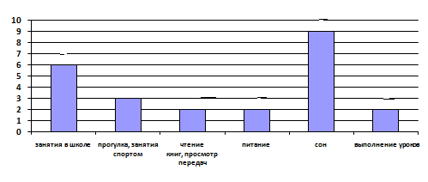 | Правильно дорисованный столбик – 2б/2б

Способ определения итоговой отметки

% выполнения от максимального балла | Количество баллов | Цифровая отметка | Уровневая шкала
100 – 86 | 45 - 39 | 5 | Повышенный
85 –66 | 38 - 30 | 4 | Повышенный
65–41 | 29- 19 | 3 | Базовый
10 – 0 | 18 – 0 | 2 | Недостаточный

Стандартизированная контрольная работа 3 класс

Ф.И. ________________________________________________________________
1 вариант
- Выполни задания:
а) Обведи число семьсот пятьдесят девять. Запиши цифрами числа
восемьсот тридцать; пятьсот шесть

435, 759, 567, 724, ______, _______

б) Числа от 695 до 703 записаны по порядку. Отметь (√ ) соответствующий ряд
_____ 696 697 698 699 700 701 702
_____ 695 696 697 698 699 700 701 702 703
_____ 695 696 697 698 699 700 701 702

в) Запиши числа, в которых 2 сот. 4 дес. и 8ед.; 4 сот. и 6 дес. 6 сот. и 9 ед.


- Запиши в окошко такие цифры, чтобы неравенства стали верными:

8 7 < 817 43 > 853 762 > 6 2

- Заполни пропуски верными значениями величин.
2 мин. 8 сек. = _______ сек. 360 см = ____ м _____ дм

- * Запиши наименования единиц длины так, чтобы стали верными равенства:
50_____ = 5______ 500_____ = 5______

- Определи, верны ли утверждения? Поставь знак «+», если верны, и знак «-», если допущены ошибки.
а | Число 36 надо увеличить в 100 раз, чтобы получить 360
б | Число 380 надо уменьшить на 100, чтобы получилось 280
в | Частное чисел 560 и 7 равно 90
г | Чтобы найти неизвестный множитель, надо произведение разделить на известный множитель
д | Если первый множитель 100, а произведение 160, значит второй множитель 16

- Расставь порядок действий и реши пример.

500 – 4 ∙ (120-50) =

- Запиши примеры в столбик и вычисли.
726 – 395; 263 + 529; 523 + 457; 862 - 326

- * Прочитай задачи. Обозначь ( √ ) те задачи, в которых не нужно выполнять действие деление
а) В журнале было напечатано 9 загадок, а головоломок в 3 раза меньше. Сколько головоломок было напечатано в журнале?
б) В вазе 8 конфет, а вафель 4. На сколько меньше вафель, чем конфет?
в) Аня разложила 8 мелков поровну в 2 коробки. Сколько мелков в одной коробке?
г) В одной коробке 6 кг винограда. Сколько килограммов винограда в 3 таких коробках?

9.* Прочитай задачу.
В магазин привезли три коробки с чаем: две маленькие и одну большую. В одной маленькой коробке было 6 пачек чая, а в большой – в 3 раза больше. Все пачки чая разложили на полки по 10 пачек на каждую. Сколько полок заняли чаем?
Тебе предложено начало решения задачи. Продолжи решение задачи.
1) 6 ∙ 3 = 18 (п) – чая в большой коробке
2) 6 ∙ 2= _______ (п) – ____________________________
3) ___ + ____ = ____ (п) – _________________________
4) ________________ (п)
Ответ: ______ полок заняли чаем.

10. Дан прямоугольник, одна сторона которого 4 см, а вторая на 5 см больше. Найди периметр прямоугольника
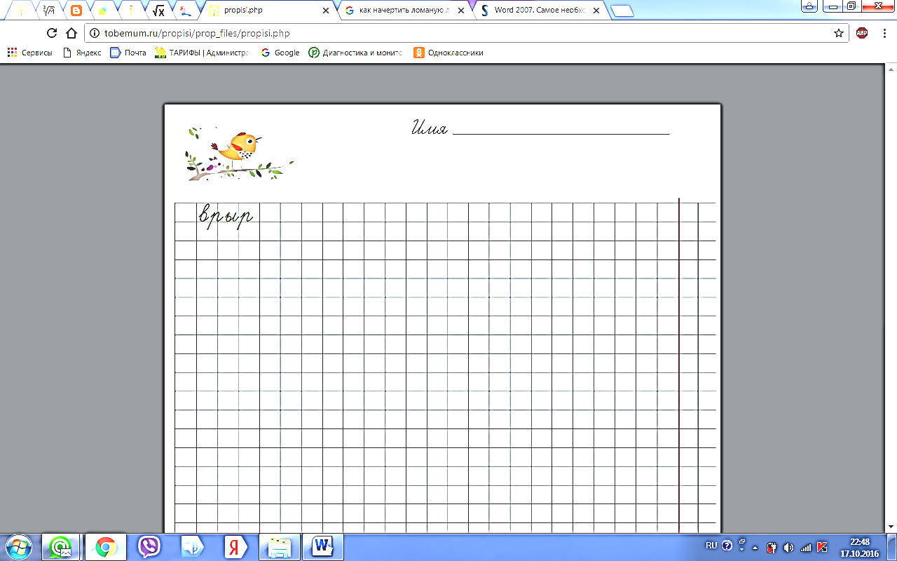
11. Построй квадрат со стороной 3 см. Найди площадь квадрата.
12.* Внимательно изучи содержание афиш репертуара детских спектаклей на декабрь 2016 года театров города Челябинска и ответь на вопросы.
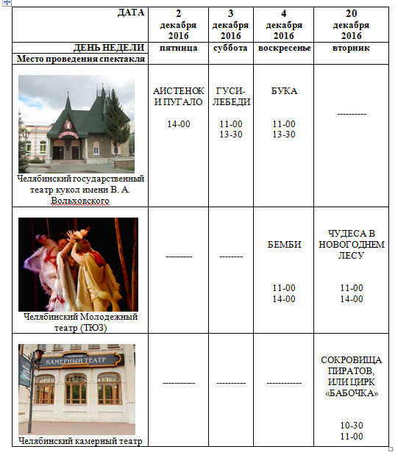
а) Подчеркни названия спектаклей, которые пройдут в театрах города Челябинска 20 декабря 2016 года

«Бемби» «Сокровища пиратов, или…» «Гуси-лебеди»

«Аистенок и пугало» «Чудеса в новогоднем лесу»

б) Сколько разных спектаклей покажет Челябинский государственный театр кукол в декабре 2016 г. Обведи цифру.
2, 3, 1, 4

в) 4 декабря Павел, ученик 3 класса, с родителями пойдёт на спектакль, начало которого в 14-00. На какой спектакль, и в какой театр, пойдёт семья? Запиши.

____________________________________________________________

г) Машу с родителями пригласили в театр, но сходить они могут только в выходной день. Какие спектакли они смогут посмотреть? Подчеркни названия.

«Бемби» «Бука» «Сокровища пиратов, или…» «Гуси-лебеди»

«Аистенок и пугало» «Чудеса в новогоднем лесу»

13.* На диаграмме показано распределение времени школьника в течение суток. Сколько часов в сутки школьник тратит на прогулку и занятия спортом? Дострой столбик необходимой высоты.

